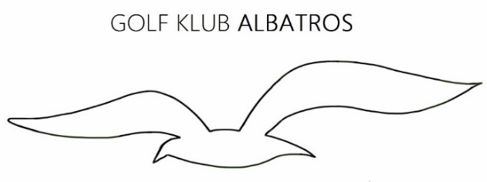
2. Albatros Kup

IGRALIŠTE: Golf igrišče Mokrice, PAR 71
DATUM: Nedelja, 02.06.2019
ŠTART: Postopen štart ob 10:00 uri, iz tee 1. in 10.
NAČIN IGRE: Stableford 18 lukenj
HCP: 0 – 36 (DI)
PRIJAVE: Do sobote 011.06.2019. do 12. ure na golf@terme-catez.si ali tel. +386 7 4 57 42 46
PRAVICO NASTOPA: Igralciz veljavnim HCP ali DI, z urejenim članstvom v bazi HGS-a (GZS). Sodelujejo lahko samo igralci, katerem ni sporen ugled športnega fair playa. GK Albatros si pridružuje pravico do odbitja prijave brez navedenega razloga.
Za tujce, ki niso člani HGS-a ali GZS, velja prijava izključno na mail: golf@terme-catez.si z nasljednimi podatki: preimek, ime, tel.številka, golf klub in HCP.
PRAVILA IGRE: Tekmovanje bo potekalo v skladu s Pravili golfa in s pravili Amaterskega Statusa odobrenimi s strani R&A Rules Limited & USGA, lokalnimi pravili golf igrišča, ki so v skladu s Pravili golfa in so odobrena s strani tekmovalne komisije, ter so v skladu s pravili EGA Handicap System-a 2016 – 2019
PRIJAVNINA: 20 EUR

Podelitev in pogostitev v Grajski restavraciji
IGRALNINA: 35 EUR
TEK. KOMISIJA: Josip Horvat, Krunoslav Zopf, Dalibor Ljubić
SODNIK: Sandi Pakar
NAGRADE IN SKUPINE: 1. mesto bruto moški
1. mesto bruto ženske
1,2,3 mesto neto A
1,2,3 mesto neto B
1,2,3 mesto neto C
HCP skupine se določijo glede na prijave in udeležbo po štartu!
Najdaljši udarec moški, ženske (na 18. luknji)
Najbljižji zastavici (na 10. luknji)
V primeru enakega rezultata bruto in neto, o višji uvrstitvi odloča boljši rezultat na zadnjih 9,6,3,2 ali zadnji luknji (upoštevamo od 10. – 18. luknje).

